**基于一维热传导方程的炉温曲线优化模型**

**摘要**

为解决炉温曲线最优解问题，本文由相关理论基础入手，剖析模板形态学特征，以此为切入点建立了优化模型，运用多目标规划、遍历法等方法进行求解。

**针对问题一，**首先，我们对附件中的时间和温度的变化进行处理，得出相应的炉温曲线。接着，我们利用题目中已知温度绘出空气层的横向温度分布。我们将热传导方程和牛顿冷却定律转换成需要的形式，进行模型准备。我们使温度与附件中所提供温度差值的绝对值最小，以此来求解 上文数据预处理中所求出的炉温曲线反求出热传导方程中的热传导系数和牛顿冷却定律中的冷却系数。

由于题目要求给出焊接区域中心的温度变化情况，因此，我们只需考虑焊接区域厚度的一半。由位于焊接区域中心点热量相同、无热流交换我们列出相应方程式。基于此，我们求解出相应的温度变化，得出结论：小温区3、6、7、8的中点分别是124.4800ºC、164.5092ºC、187.8737ºC、223.3832ºC。

**针对问题二，**题目要求在各温区温度设定的情况下，确定允许的最大传送带过炉速度。由题目所给的温度变化范围，我们设置相应的约束条件。同时，我们以过炉速度为目标函数，结合问题一所建立出的模型，综合得出优化模型进行求解。经过求解，我们得出传送带的最大过炉速度为。

**针对问题三，**由于在焊接过程中，焊接区域中心的温度超过217ºC的时间不宜过长、峰值温度不宜过高。因此，理想的炉温曲线需要使超过217ºC到峰值温度所覆盖的面积最小。我们以焊接区域中心第一次达到217℃的时间和焊接区域中心温度达到最大值时的时间为界限建立目标函数。应用问题二所建立出的模型，我们求解得出在此要求下的最优炉温曲线，温区的设定温度和传送带的过炉速度和相应的面积，得出结论：小温区1-5设定为179.1236℃、小温区6设定为193.9734℃、小温区7的温度228.4587℃、小温区8-9的温度264.9372℃、传送带过炉速度87.5651cm/min、面积指标484.8761cm/min。

**针对问题四，**题目要求在满足制程界限的条件下，同样满足以峰值温度为中心线的两侧超过217ºC的炉温曲线应尽量对称。基于此，我们建立多目标规划模型，比较相同时间内温度的差距，设出相应的对称指标。接着，我们在第三问的基础上使用遍历法求解得出最优炉温曲线，得出结论：小温区1-5设定为170.3724 ºC、、小温区6设定为184.8967 ºC、小温区7的温度225.2146 ºC、小温区8-9的温度、265.2135 ºC传送带过炉速度85.9433cm/min、面积指标484.0491cm/min。

**关键词：一维热传导方程 优化模型 遍历法 多目标规划模型**

# 问题重述

## 问题背景

随着现代技术日新月异的发展，许多应用物理问题开始引起人们的关注。在生产集成电路板等电子产品的过程中，需将印刷电路板放置在回焊炉中，印刷电路板上安装有各种电子元件。经过加热，电子元件会自动焊接到电路板上。在此过程中，回焊炉的各部分是否保持工艺要求的温度，是产品质量是否合格的必要条件。在当前的条件下，该方面的众多工作是用实验测试来控制调整的。因而，需通过机理模型来进行分析研究。

## 问题提出

题目要求建立模型解决以下问题：

（1）建立焊接区域温度变化规律的热传导模型。就题目中小温区1-5的175ºC、小温区6的195ºC、小温区7的235ºC、小温区8-9的255ºC及小温区10~11的25ºC；传送带的过炉速度为70 cm/min；焊接区域的厚度为0.15 mm及附件1中的数据，计算出各小温区间隙及炉前、炉后的温度和4个区间分别对应的热传导系数、牛顿冷却系数。再代入该问题中小温区1-5的173ºC、小温区6的198ºC、小温区7的230ºC和小温区8~9的257ºC的炉温曲线。

（2）在第一问的模型基础上增加制程界限的约束，目标函数为最大传送带过炉速度。代入该问中各温区温度的设定值分别为小温区1-5的182ºC、小温区6的203ºC、小温区7的237ºC、小温区8-9的254ºC，求出最大传送带过炉速度。

（3）理想的炉温曲线应使超过217ºC到峰值温度所覆盖的面积最小。因此在第二问的模型基础上，更换目标函数为相应的面积的最小值，其余约束条件均不改变。在此要求下的最优炉温曲线，以及各温区的设定温度和传送带的过炉速度，并给出相应的面积。

（4）在焊接过程中，除满足必要约束条件，还希望尽可能以峰值温度为中心线的两侧超过217ºC的炉温曲线应尽量对称。结合前几问，建立多目标优化模型，给出相应指标，进一步给出较优的炉温曲线，以及各温区设定的温度及传送带过炉速度。

# 问题分析

## 问题一的分析

问题一要求在传送带过炉速度为78 cm/min，各温区温度设定的条件下给出焊接区域中心的温度变化情况，列出小温区3、6、7中点及小温区8结束处焊接区域中心的温度，画出相应的炉温曲线，同时，将每隔0.5 s焊接区域中心的温度存放在提供的result中。首先，我们对附件中的时间和温度的变化进行处理，得出相应的炉温曲线。接着，我们利用题目中已知温度绘出空气层的横向温度分布。我们将热传导方程和牛顿冷却定律转换成需要的形式，进行模型准备。我们使温度与附件中所提供温度差值的绝对值最小，以此来求解 上文数据预处理中所求出的炉温曲线反求出热传导方程中的热传导系数和牛顿冷却定律中的冷却系数。

由于题目要求给出焊接区域中心的温度变化情况，因此，我们只需考虑焊接区域厚度的一半。由位于焊接区域中心点热量相同、无热流交换我们列出相应方程式。基于此，我们求解出相应的温度变化，得出结论。

## 问题二的分析

问题二要求在各温区温度设定的情况下，确定允许的最大传送带过炉速度。由题目所给的温度变化范围，我们设置相应的约束条件。同时，我们以过炉速度为目标函数，结合问题一所建立出的模型，综合得出优化模型进行求解。

## 问题三的分析

问题三要求确定在设定条件下的最优炉温曲线，以及各温区的设定温度和传送带的过炉速度，并给出相应的面积。

由于在焊接过程中，焊接区域中心的温度超过217ºC的时间不宜过长、峰值温度不宜过高。因此，理想的炉温曲线需要使超过217ºC到峰值温度所覆盖的面积最小。我们以焊接区域中心第一次达到217℃的时间和焊接区域中心温度达到最大值时的时间为界限建立目标函数。应用问题二所建立出的模型，我们求解得出在此要求下的最优炉温曲线，温区的设定温度和传送带的过炉速度和相应的面积。

## 问题四的分析

问题四要求在满足制程界限的条件下，同样满足以峰值温度为中心线的两侧超过217ºC的炉温曲线应尽量对称。基于此，我们建立多目标规划模型，比较相同时间内温度的差距，设出相应的对称指标。接着，我们在第三问的基础上使用遍历法求解得出最优炉温曲线。

# 模型假设

1. 假设电热板进入回焊炉内时炉内温度稳定
2. 假设炉内气压稳定
3. 假设电子元件自身温度与元件周围温度相同
4. 假设不同热介质交界时温度连续，热流连续

# 符号说明

|  |  |
| --- | --- |
| 符号 | 符号说明 |
|  | 热传导系数 |
|  | 电路板与空气的表面冷却系数 |
|  | 小温区之间间隙的温度 |
|  | 炉温曲线所得温度 |
|  | 焊接中心第一次到达℃的温度 |
|  | h高度处温度达到u的时刻T |
|  | 焊接区域中心第次达到217℃的时间 |
| *L* | 回焊炉的长度 |
| *h* | 电路板距焊接中心的距离 |
| *v* | 电路板运动的速度 |
| *t* | 电路板进入回焊炉的时间 |
| *x* | 电路板距炉前左侧的距离 |

# 模型的建立与求解

**5.1回焊炉坐标系的建立**

以炉前区域左侧为原点，经过11个小温区和炉后区域做一条轴,表示该点的水平位置，焊接中心时刻所处位置为：



以焊接区域中心为坐标原点，延竖直向上的方向建立一条h轴，h表示距离焊接中心的距离。由于回焊炉两侧小温区完全对称，即电路板焊接区域两侧受热一致，因此我们仅考虑焊接区域上半部分。

## 问题一：热传递模型求炉温曲线

题目要求在传送带过炉速度为78 cm/min，各温区温度设定的条件下给出焊接区域中心的温度变化情况，列出小温区3、6、7中点及小温区8结束处焊接区域中心的温度，画出相应的炉温曲线，同时，将每隔0.5 s焊接区域中心的温度存放在提供的result中。首先，我们对附件中的时间和温度的变化进行处理，得出相应的炉温曲线。接着，我们利用题目中已知温度绘出空气层的横向温度分布。我们将热传导方程和牛顿冷却定律转换成需要的形式，进行模型准备。我们使温度与附件中所提供温度差值的绝对值最小，以此来求解上文数据预处理中所求出的炉温曲线反求出热传导方程中的热传导系数和牛顿冷却定律中的冷却系数。

由于题目要求给出焊接区域中心的温度变化情况，因此，我们只需考虑焊接区域厚度的一半。由位于焊接区域中心点热量相同、无热流交换我们列出相应方程式。基于此，我们求解出相应的温度变化，得出结论。

### 数据预处理

炉温曲线是在设定各温区的温度和传送带的过炉速度后，可以通过温度传感器测试某些位置上焊接区域中心的温度。

由附件可知，在某次实验过程中，各温区设定的温度分别为175ºC（小温区1~5）、195ºC（小温区6）、235ºC（小温区7）、255ºC（小温区8~9）及25ºC（小温区10~11）；传送带的过炉速度为70 cm/min；焊接区域的厚度为0.15 mm。温度传感器在焊接区域中心的温度达到30ºC时开始工作，电路板进入回焊炉开始计时。

因此，我们对附件中的时间和温度的变化进行处理，得出相应的炉温曲线。

处理后得出的炉温曲线如**图表1**所示。

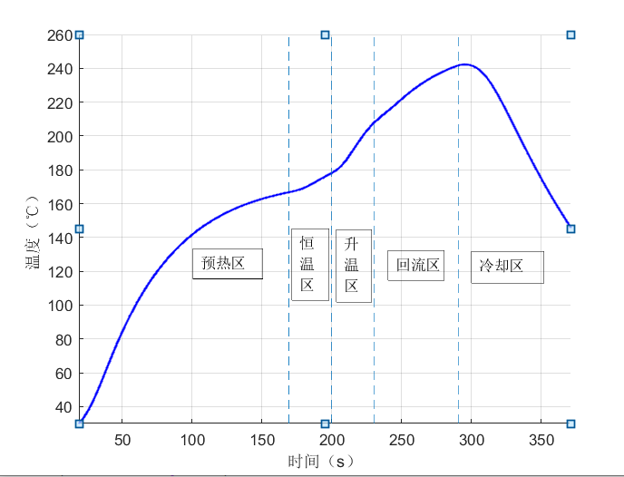

**图表 1炉温曲线**

同时，由题目中明确的各温层温度分别为175ºC、195ºC、235ºC、255ºC及25ºC，我们得出空气层的横向温度分布如**图表2**所示。

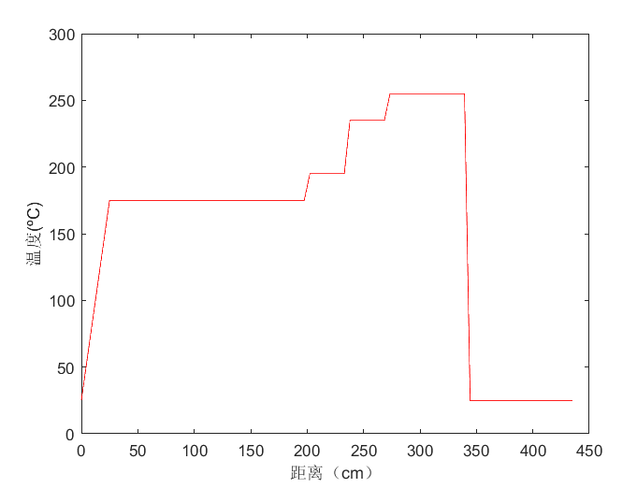

**图表2炉壁和空气层的温度分布**

实验环境温度的分段函数如下：



### 模型前准备

**（一）热传导方程**

 (1)

其中，为热传导系数。表示函数在一个特定的点温度随时间的变化规律。当时，该点温度快速增长；当时，间隙温度达到稳定状态，该点温度不变，即。

由上述条件可求解的出间隙温度

**（二）牛顿冷却定律**

 (2)

其中，为电路板与空气的表面冷却系数。

### 模型的建立与求解

设焊炉的总长为,将各小温区长度与炉前、炉后区域的长度相加即为焊炉总长，即。

为了使用上文数据预处理中所求出的炉温曲线反求出热传导方程中的热传导系数和牛顿冷却定律中的冷却系数，我们使温度与附件中所提供温度差值的绝对值最小，即求

 (3)

我们设焊接区域的厚度为，由题意，焊接区域的厚度为0.15 mm，即。由于题目要求给出焊接区域中心的温度变化情况，因此，我们只需考虑焊接区域厚度的一半，即。我们令。

由热传导方程，可知，**。**由于题目设定室内恒温为，则当时间为0时，温度，其中，。由于位于焊接区域中心点时，即时，中点两边热量相同，且无热流交换。即由中心位置两端的对称性可知，。

由牛顿冷却定律可知，**。**其中，为电路板与空气的表面冷却系数，为小温区之间间隙的温度，为炉温曲线所得温度。

由牛顿冷却定律变形我们可以得出公式(5)。

 (4)

由上文可知，本题的边界条件为



本题的总表达式为



模型的求解（标题）

求解出各温区的热传导系数和牛顿冷却系数

将各温区设定的温度分别为175ºC（小温区1~5）、195ºC（小温区6）、235ºC（小温区7）、255ºC（小温区8~9）及25ºC（小温区10~11）；传送带的过炉速度为70 cm/min；焊接区域的厚度为0.15 mm，代入模型求解出与附件1差值最小时的系数结果如下：

|  |  |  |  |
| --- | --- | --- | --- |
| 温区 | 热传导系数 | Hz(w/m^2*k) | 纳姆达 |
| Ⅰ | 4.126 | 14.439 | 1.0*10^-16 |
| Ⅱ | 5.223 |
| Ⅲ | 7.931 |
| Ⅳ | 5.117 |
| Ⅴ | 2.507 |

再将所求系数代入热传导方程中，将各温区温度的设定值分别为173ºC（小温区1~5）、198ºC（小温区6）、230ºC（小温区7）和257ºC（小温区8~9），假设传送带过炉速度为78 cm/min代入模型：（min删去）



### 模型的结果

在传送带过炉速度为78 cm/min，各温区温度的设定值分别为173ºC（小温区1~5）、198ºC（小温区6）、230ºC（小温区7）和257ºC（小温区8~9）的条件下，利用上述冷却定律和热传导方程推出的结论为边界条件，我们给出焊接区域中心的温度变化。具体结果见附件中**result**所示。

我们画出焊接区域中心温度变化曲线。如**图表3**所示。

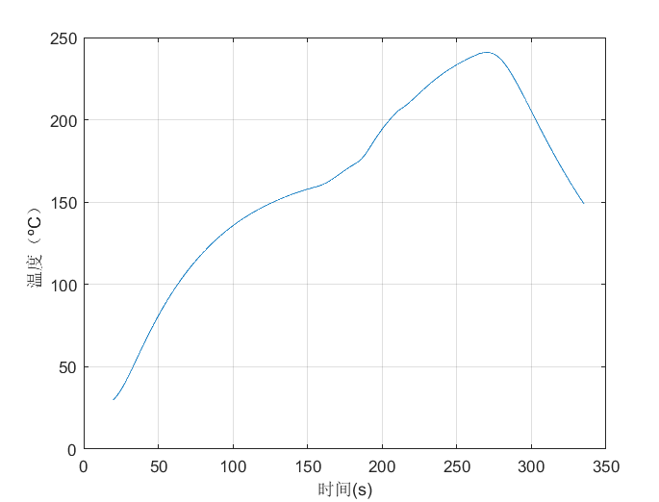

**图表3焊接区域中心温度变化曲线**

小温区3、6、7中点及小温区8结束处焊接区域中心的温度如**表格1**所示。

**表格 1特殊位点温度**

|  |  |
| --- | --- |
| 特殊点位置 | 温度 |
| 小温区3的中点 | 124.4800 |
| 小温区6的中点 | 164.5092 |
| 小温区7的中点 | 187.8737 |
| 小温区8的中点 | 223.3832 |

为了更为直观地体现工件温度随时间和空间的变化，做出三维视图。

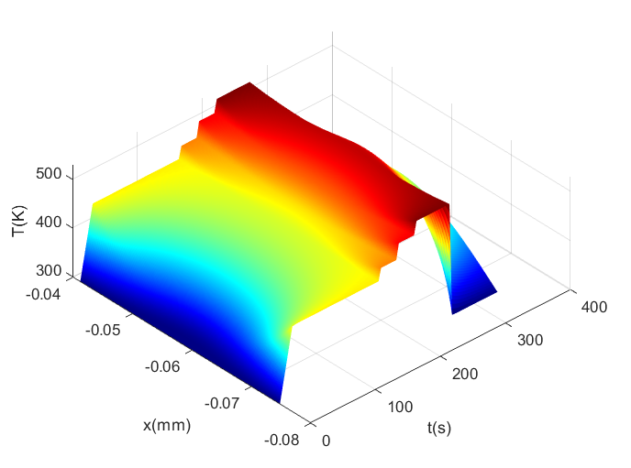

**图表4工件整体温度变化伪彩图**

### 模型的检验

我们利用附件中所给数据与模型测量后得出的数据进行比对，以此来进行实验误差分析。通过拟合，得出如下图所示结果。

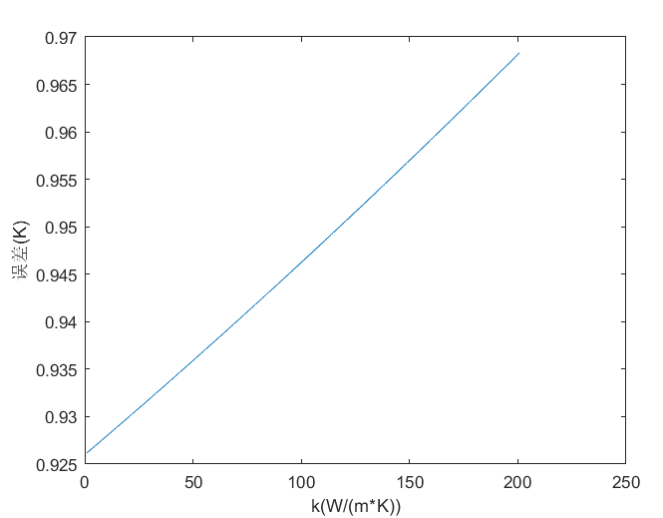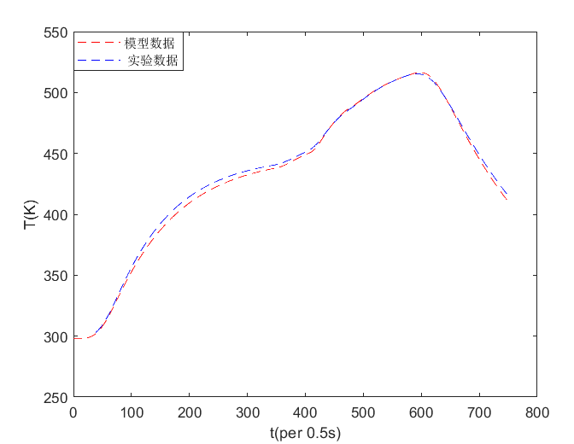

**图表 4实验误差分析**

由此我们可以看出，当位于炉前区和炉内加热区时，误差较小；当位于冷却区和炉后区时，误差较大。主要影响因素是冷却区使用管道制冷而非风力制冷，电路板的部分热量存在散失情况。

## 问题二：优化模型求最大传送带过炉速度

题目要求在各温区温度设定的情况下，确定允许的最大传送带过炉速度。由题目所给的温度变化范围，我们设置相应的约束条件。同时，我们以过炉速度为目标函数，结合问题一所建立出的模型，综合得出优化模型进行求解。

### 模型的建立

由题目设定得知，各温区温度的设定值分别为182ºC（小温区1~5）、203ºC（小温区6）、237ºC（小温区7）、254ºC（小温区8~9）。

在回焊炉电路板焊接生产中，炉温曲线制程界限对温度变化产生一定影响，因而，我们使用公式（5）进行约束。

对温度变化斜率的约束：

 (5)

同时，使用已知的温度上升过程中始终维持在150ºC~190ºC的范围内进行约束：

2 (6)

其中,为焊接中心第一次到达190℃的温度。为h高度处温度达到u的时刻T。制程界限是对焊接区域中心的限制，即h=H=0.075。

温度大于217ºC的约束：



其中,为第一次到达217℃的时间，为第二次到达217℃的时间。

利用峰值温度进行约束，

 (8)

第二问为求最大传送带过炉速度，即目标函数为：



结合第一问中的模型，综上可得：



(增加)

### 模型的求解

由于题目所给区间为，我们选择以为步长，为传送带的过炉速度，以此得出制成参数随过炉速度的变化曲线。

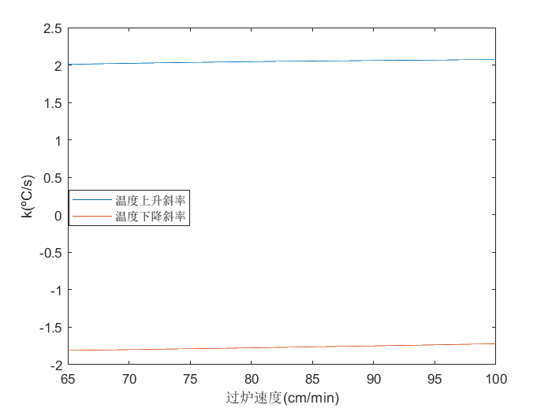

**图表 1温度上升和下降的斜率**

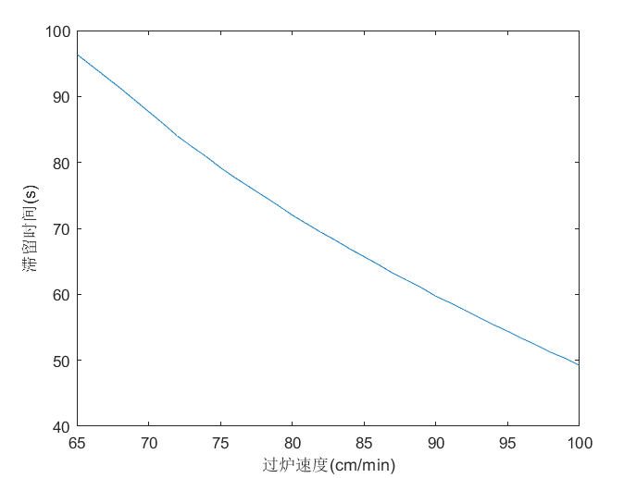

**图表 2温度大于217ºC的时间**

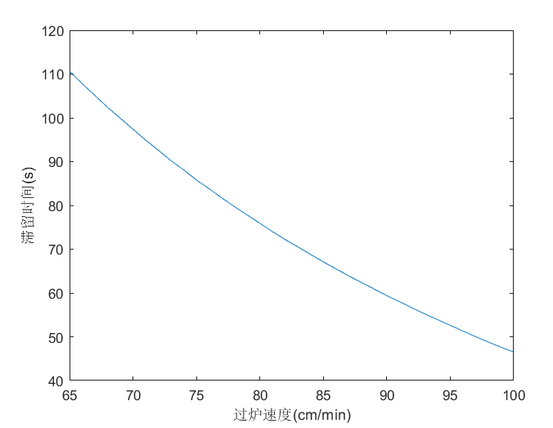

**图表 3温度上升过程中在150ºC-190ºC的时间**

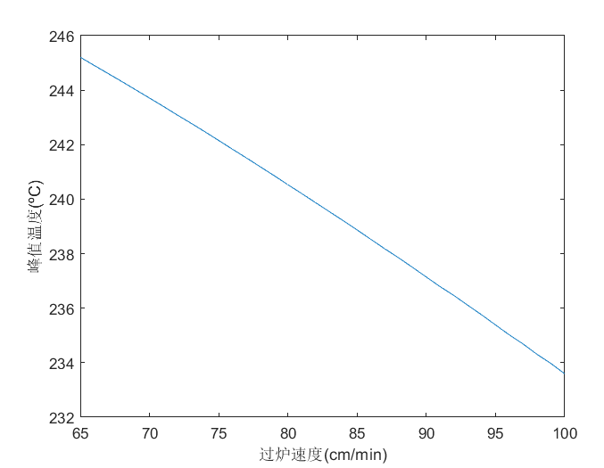

**图表 4峰值温度**

由上图可知，温度上升下降斜率的绝对值速度的增加而下降或上升，峰值温度随速度的增加而降低。

### 模型的结果

经过求解，我们得出传送带的最大过炉速度为。此时，炉温曲线如下图所示。

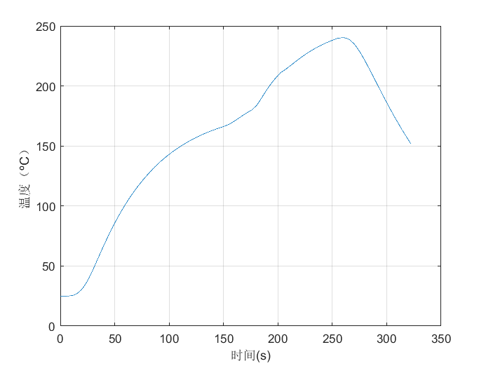

**图表 5最大过炉速度下的炉温曲线**

## 问题三：优化模型求最优炉温曲线

由于在焊接过程中，焊接区域中心的温度超过217ºC的时间不宜过长、峰值温度不宜过高。因此，理想的炉温曲线需要使超过217ºC到峰值温度所覆盖的面积最小。我们以焊接区域中心第一次达到217℃的时间和焊接区域中心温度达到最大值时的时间为界限建立目标函数。应用问题二所建立出的模型，我们求解得出在此要求下的最优炉温曲线，温区的设定温度和传送带的过炉速度和相应的面积。

### 模型的建立与求解

理想的炉温曲线是在升温过程中，温度曲线超过217℃所覆盖的面积最小，由此建立新的目标函数，使得覆盖面积最小。即

 (9)

其中，代表焊接区域中心第一次达到217℃的时间：

 (10)

代表焊接区域中心温度达到最大值时的时间：

 (11)

其余约束条件不变，综上可得模型为：



### 模型的结果

随着传送带过炉速度的增大，电路板穿过回焊炉的时间减少，炉温曲线超过217℃的峰值的时间段减短，对应积分所得面积减少。

为降低处理实际问题的复杂程度，我们利用单目标规划模型，忽略其余因素对模型结果的影响，将问题的搜索变量简化为四个中温区的温度。

我们假定温度在265℃的前提下，以1℃为步长，遍历前三个温区的温度。我们探测得最优面积的区间在之间。

|  |  |
| --- | --- |
| 参数含义 | 最优值 |
| 小温区1-5 | 179.1236℃ |
| 小温区6的温度 | 193.9734℃ |
| 小温区7的温度 | 228.4587℃ |
| 小温区8-9的温度 | 264.9372℃ |
| 传送带过炉速度 | 87.5651cm/min |
| 面积指标 | 484.8761cm/min |

## 问题四：多目标规划模型求最优炉温曲线

问题四要求在满足制程界限的条件下，同样满足以峰值温度为中心线的两侧超过217ºC的炉温曲线应尽量对称。基于此，我们建立多目标规划模型，比较相同时间内温度的差距，设出相应的对称指标。接着，我们在第三问的基础上使用遍历法求解得出最优炉温曲线。

### 模型的建立

由于在焊接过程中，除满足制程界限外，还需要以峰值温度为中心线的两侧超过217ºC的炉温曲线应尽量对称。因而，我们建立多目标规划模型，比较相同时间内温度的差距。我们设为对称时刻。同时，以为对称指标。

 (12)

其中，和分别为炉温曲线上升和下降温度为217ºC的时刻。我们以最小对称指标和面积指标为目标函数，借用前三问已经建立完毕的模型，给出如下多目标规划模型：



### 模型的求解结果

我们在第三问的求解结果即面积最优的结果下运用遍历法进行筛选求解，寻找出最优炉温曲线，以及各温区设定的温度及传送带过炉速度，并在如下表格中一同列出应的指标值。

|  |  |
| --- | --- |
| 参数含义 | 最优值 |
| 小温区1-5 | 170.3724 ºC |
| 小温区6的温度 | 184.8967 ºC |
| 小温区7的温度 | 225.2146 ºC |
| 小温区8-9的温度 | 265.2135 ºC |
| 传送带过炉速度 | 85.9433cm/min |
| 面积指标 | 484.0491cm/min |

模型检验

该结果是考虑相同时间内温度差距的最小值，我们可用相同温度内时间差距的最小值进一步来验证我们所求解的结果。

验证结果与求解结果极为相似，由此说明了我们的模型的合理性。

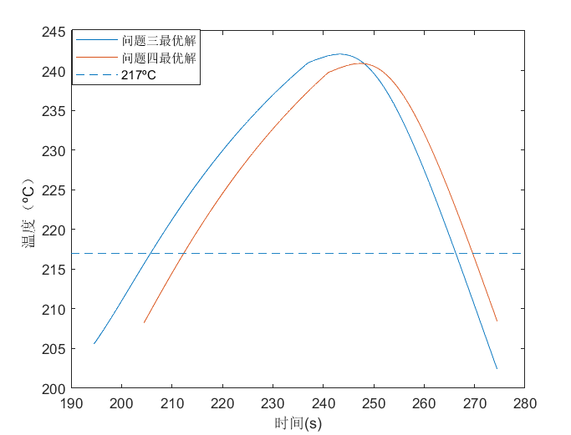

**图表 1最优炉温曲线**

# 模型评价与推广

## 模型的优点

1.模型是在充分利用题目所给数据信息和查阅相关资料后建立的，通过不断的分析、检验和完善使得模型具有较高的精确性，同时能够确保思维的科学性和整体模型结构的严谨性。

2.通过模型的得到的结果，并能联系全文不同模型所得结果，合理的分析，反复推测，最终验证模型的可行性。

3.通过对模型的不断优化，使计算更加准确，结果更加完善，能较好地保证模型的完整性。

4.数据处理及模型求解时充分运用MATLAB、lingo等数学软件，姣好的解决了问题，得到了理想的结果。

5.本题充分利用题中所给各种信息，对模型进行了检验完善，是模型有较高的准确性。

7.模型规律简单、易懂，而且能够运用该模型以及模型求解算法得出比较理想的调度方案，说明了模型的实用性和算法有效性。

## 模型的缺点

1、由于缺少相关数据，我们对问题的分析有一定的局限性，影响结果的准确性。

2、在运用微分方程建立模型时，只是对数据进行了初步的分析，未进行定量分析，使结果不能做到深度分析，而需要之后进行定量的补充和扩展。

3、对算法的不足：对于热传导，模型的误差也会随温度的变化不断积累模型的积累误差会增大，导致模型不准确，故此模型只适用于短时估计。

## 模型的改进

1、本文虽然实际问题给出了相关模型并进行了相应的定量计算，但精确程度的误差因素考虑和消除上仍然有一定的改进空间。

2、模型仍然需要从不同角度、考虑更多因素做进一步研究。

## 模型的推广

多目标规划模型具有较高的使用推广价值，而且算法时间、空间复杂度都不高，很容易较高效率的解决食品搭配、合理切割问题。

热传导模型广泛应用于供暖领域。暖气系统是充分利用了材料的热学性质。首先暖气的炉子和供热对象要分开，原因是暖气要消耗大量的煤，一方面煤燃烧产生废气，废气排出会带走大量的热，废气也会给人带来毒素，另外煤在室内燃烧会污染环境，熏黑房子，所以烧热和用热分开是必要的。在城镇里一般都由专门的供暖公司用锅炉对水进行加热。第二，人们在把暖气供给用户的管道上是做了很大文章的，用石棉防护层保护热水管道，由于石棉的导热率很小，导温率也很小，所以能够很好地保持热量不散失;第三，人们用金属散热片，散热片的面积很大，比热很小，导温率很高，这样只要管道中的水温比外界高一点点，散热就能持续进行，室内温度就能升高。所以，散热快慢不在于炉子的煤加多少，不在于炉子温度是多少，而在于中途不散热，目的地散热快慢。散热的快慢决定于两个因素，第一是散热片很多就散热快，第二是管道中热介质(水)的流动速度快就散热快，室内温度自然就高。为了增加管道中热介质(水)的流动速度，人们总是把管道倾斜安装，但是老实说这种作法的作用是有限的，最好的办法就是进行人工加速，在管道中装入一个微型水泵(也叫管道泵)，水流速度会大大加快，从而散热效果会大幅度提高。所以，应该说微型水泵(也叫管道泵)是暖气中必须的配件。没有管道泵就必然多浪费许多煤。

# 参考文献

[1]司守奎，孙兆亮，孙玺菁.数学建模算法与应用[M]. 国防工业出版社，2015.

[2]姜启源，谢金星.数学建模[M].北京：高等教育出版社，2018.

[3]刘卫国.MATLAB[M].北京：高等教育出版社,2017.

[4]卓金武.MATLAB在数学建模中的应用[M]. 北京：北京航空航天大学出版社，2014.

[5] 谭忠,数学建模[M].北京：高等教育出版社.2018.

[6]储昌木，沈长春著，数学建模及其应用[M]，西南交通大学出版社，2015。

# 附录

**<实验>**

（1）绘制附件1中炉温曲线

t=xlsread('附件.xlsx','Sheet1','A2:A710');

T=xlsread('附件.xlsx','Sheet1','B2:B710');

figure('color','w');

t1=19:0.001:373;

T1=interp1(t,T,t1,'spline');

plot(t1,T1,'b-*','Linewidth',1,'MarkerSize',1);

axis([19,371,30,260]);

grid on;

box off;

xlabel('时间（s）');

ylabel('温度（℃）');

(2)实验中的环境温度

clear,clc;

x=0.01:0.01:435.5;

y=zeros(1,length(x));

T=[175,195,235,255,25];%小温区1~5、6、7、8~9、10~11的温度

for n=1:length(x)

m=n*0.01;

if m<=25

y(n)=25+6*m;

elseif m<=197.5

y(n)=T(1);

elseif m<=202.5

y(n)=T(1)+4*(m-197.5);

elseif m<=233

y(n)=T(2);

elseif m<=238

y(n)=T(2)+8*(m-233);

elseif m<=268.5

y(n)=T(3);

elseif m<=273.5

y(n)=T(3)+4*(m-268.5);

elseif m<=339.5

y(n)=T(4);

elseif m<=344.5

y(n)=T(4)-46*(m-339.5);

elseif m<=410.5

y(n)=T(5);

else

y(n)=25;

end

end

figure('color','w');

plot(x,y,'r');

xlabel('距离（cm）');

ylabel('温度(ºC)');

（3）计算参数

clear,clc

global a k;

z=zeros(1,length(0.1:0.1:100));

pos1=1;

for k=0.1:0.1:100

a=2.401e-7;

m=0;

dh=0.0001; %尽可能大

h=0:dh:0.0075;

dt=0.1;%尽可能小

t=0:dt:374;

sol=pdepe(m,@ex20_1pdefun,@ex20_1ic,@ex20_1bc,h,t);

u=sol(:,:,1); %取出答案

uu=u(76,:);

s=0;

for n=1:1:76

s=s+uu(n);

end

z(pos1)=s;

pos1=pos1+1;

end

[i,j]=min(z);

k=j/10;

%pde 函数

function [c,f,s]=ex20_1pdefun(h,t,u,dudh)

global a;

c=1/a;

f=dudh;

s=0;

end

%初始条件函数

function u0=ex20_1ic(h)

u0=298;

end

%边界条件函数

function [pl,ql,pr,qr]=ex20_1bc(hl,ul,hr,ur,t)

global k;

pl=0;

ql=1;

pr=k*(ur-TH(t));

qr=1;

end

%不同时间下环境温度

function [y]=TH(t)

m=t*70/6;

if m<=25

y=298+6*m;

elseif m<=197.5

y=175+273;

elseif m<=202.5

y=175+4*(m-197.5)+273;

elseif m<=233

y=195+273;

elseif m<=238

y=195+8*(m-233)+273;

elseif m<=268.5

y=235+273;

elseif m<=273.5

y=235+273+4*(m-268.5);

elseif m<=339.5

y=255+273;

elseif m<=344.5

y=255+273-46*(m-339.5);

elseif m<=410.5

y=298;

else

y=298;

end

end

%炉温曲线

function [TT]=T(t)

if t<=169.2857

TT=351.8*exp(-((t-372.3)/286)^2)+5.585*exp(-((t-90.38 )/40.73)^2)-20.04 *exp(-((t-24.01)/23.94)^2)+269 *exp(-((t-83.04)/209.1)^2);

elseif t<=199.7143

TT=-2.656e-4*t^3+0.1528*t^2-28.82*t+2230;

elseif t<=230.1429

TT=-1.107e-3*t^3+0.7213*t^2-155.4*t+1.154e+4;

elseif t<=291

TT=-4.737e-5*t^3+0.03276*t^2-6.821*t+892.8;

else

TT=2.739e-4*t^3-0.2789*t^2+93*t-9677;

end

end

**<第一问>**

clear,clc;

%定义全局变量

global T1

global T2

global T3

global T4

T1=175;

T2=195;

T3=235;

T4=255;

t_max=Tk(end,1);

delta_x=1e-6;

thickness_x=0.15e-3;

T_K=273.15;

v=70/60;

size_x=round(thickness_x/delta_x+1);

delta_t=0.5;

size_t=round(t_max/delta_t+1);

Tk=Tk+T_K;

Emin=inf;

E_history=[];

%遍历搜索

for k=1e-6:1e-8:3e-6%l.67e-6

for h=14.4390%14.4;0.001;14.6

for alpha1=4.1260e-11

for alpha2=5.2230e-11

for alpha3=7.9310e-11

for alpha4=5.1170e-11

for alpha5=2.5070e-11

T=zeros(size_x,size_t);

T(:,1)=ones(size_x,1)*(25+T_K); %初始处于车间温度中

A=alpha1*delta_t/2/delta_x^2;

%大温区1

M=eye(size_x,size_x);

M(1,1)=h+k/delta_x;

M(1,2)=-k/delta_x;

M(size_x,size_x-1)=-k/delta_x;

M(size_x,size_x)=h+k/delta_x;

for index_x=2:size_x-1

M(index_x,index_x-1)=A;

M(index_x,index_x)=-2*A-1;

M(index_x,index_x+1)=A;

end

N=zeros(size_x,1);

for index_t=2:348

s=(index_t - 1)*delta_t*v;%实际距离

T0=getT0(s); %当前外界温度

N(1)=h*T0;

N(size_x)=h*T0;

for index_x=2:size_x-1

N(index_x)=-A*(T(index_x+1,index_t-1)+T(index_x-1,index_t-1))...

+ (2*A-1)*T(index_x,index_t-1);

end

T(:,index_t)=M\N;

end

%大温区2

A=alpha2*delta_t/2/delta_x^2;

for index_x=2:size_x-1

M(index_x,index_x-1)=A;

M(index_x,index_x)=-2*A-1;

M(index_x,index_x+1)=A;

end

N=zeros(size_x,1);

for index_t=349:409

s=(index_t - 1)*delta_t*v;%实际距离

T0=getT0(s); %当前外界温度

N (1)=h*T0;

N(size_x)=h*T0;

for index_x=2:size_x-1

N(index_x)=-A*(T(index_x+1,index_t-1)+T(index_x-1,index_t-1))...

+ (2*A-1)*T(index_x, index_t-1);

end

T(:,index_t)=M\N;

end

%大温区3

A=alpha3*delta_t/2/delta_x^2;

for index_x=2:size_x-1

M(index_x,index_x-1)=A;

M(index_x,index_x)=-2*A-1;

M(index_x,index_x+1)=A;

end

N=zeros(size_x,1);

for index_t=410:470

s=(index_t - 1)*delta_t*v;%实际距离

T0=getT0(s); %当前外界温度

N(1)=h*T0;

N(size_x)=h*T0;

for index_x=2:size_x-1

N(index_x)=-A*(T(index_x+1,index_t-1)+T(index_x-1,index_t-1))...

+(2*A-1)*T(index_x,index_t-1);

end

T(:,index_t)=M\N;

end

%大温区4

A=alpha4*delta_t/2/delta_x^2;

for index_x=2:size_x-1

M(index_x,index_x-1)=A;

M(index_x,index_x)=-2*A-1;

M(index_x,index_x+1)=A;

end

N=zeros(size_x,1);

for index_t=471:592

s=(index_t-1)*delta_t*v;%实际距离

T0=getT0(s); %当前外界温度

N(1)=h*T0;

N(size_x)=h*T0;

for index_x=2:size_x-1

N(index_x)=-A*(T(index_x+1,index_t-1)+T(index_x-1, index_t-1))...

+ (2*A-1)*T(index_x,index_t-1);

end

T(:,index_t)=M\N;

end

%大温区5

A=alpha5*delta_t/2/delta_x^2;

for index_x=2:size_x-1

M(index_x,index_x-1)=A;

M(index_x,index_x)=-2*A-1;

M(index_x,index_x+1)=A;

end

N=zeros(size_x,1);

for index_t=593:747

s=(index_t-1)*delta_t*v;%实际距离

T0=getT0(s); %当前外界温度

N(1)=h*T0;

N(size_x)=h*T0;

for index_x=2:size_x-1

N(index_x)=-A*(T(index_x+1,index_t-1)+T(index_x-1, index_t-1))...

+ (2*A-1)*T(index_x,index_t-1);

end

T(:,index_t)=M\N;

end

end

end

end

end

end

end

end

end

figure('color','w');

plot(1:size_t,T(76,:),'r--');

hold on

plot(39:747,Tk(:,2),'b--');

legend ('模型数据',' 实验数据');

xlabel('t(per 0.5s)'); ylabel('T(K)');

figure('color','w');

plot(E_history/10);

xlabel('k(W/(m*K))')

ylabel('误差(K)')

figure('color','w');

colormap jet

surf([1:size_t]*0.5,[1:size_x]/size_t*0.15-0.15/2,T);

shading interp

xlabel('t(s)');

ylabel('x(mm)');

zlabel('T(K)');

function T0=getT0(s)

T_K=273.15; %温度单位转换 global global global global

global T1

global T2

global T3

global T4

if s<25

T0=(T1-25)/(25-0)*(s-0)+25+T_K;

elseif s<197.5

T0=T1+T_K;

elseif s<202.5

T0=(T2-T1)/(202.5-197.5)*(s-197.5)+T1+T_K;

elseif s<233

T0=T2+T_K;

elseif s<238

T0=(T3-T2)/(238-233)*(s-233)+T2+T_K;

elseif s<268.5

T0=T3+T_K;

elseif s<273.5

T0=(T4-T3)/(273.5-268.5)*(s-268.5)+T3+T_K;

elseif s<339.5

T0=T4+T_K;

elseif s<344.5

T0=(25-T4)/(344.5-339.5)*(s-339.5)+T4+T_K;

else

T0=25+T_K;

end

end

**<第二问>**

clear,clc;

global T1

global T2

global T3

global T4

delta_t=0.1; %单位：s

T_K=273.15; %温度单位转换

T1=182;

T2=203;

T3=237;

T4=254;

%搜索

v_max=0;

%粗略搜索

up=zeros(1,36); %上升斜率

down=up; %下降斜率

upP=up; %150-190

peakP=up; %217

peakT=up; %峰值

for i=65:100

v=i/60;%单位换算

T=modelsolve(v,delta_t);

%制程界限约束

[flag,upk,downk,upP(i-64),peakP(i-64),peakT(i-64)]...

=constraint(T(76,:),delta_t);

up(i-64)=max(upk);

down(i-64)=min(downk);

if flag==1

v_max=i;

end

end

%作图

y1=v_max;

figure('color','w');

plot(65:100,up);

xlabel('过炉速度(cm/min)');

ylabel('k(ºC/s)');

hold on

plot(65:100,down);

legend ('温度上升斜率','温度下降斜率')

figure('color','w');

plot(65:100,upP);

xlabel('过炉速度(cm/min)');

ylabel('滞留时间(s)');

figure('color','w');

plot(65:100,peakP); xlabel('过炉速度(cm/min)');

ylabel('滞留时间(s)')

figure('color','w');

plot(65:100,peakT);

xlabel('过炉速度(cm/min)');

ylabel('峰值温度(ºC)');

%精细搜索

for i=v_max:0.001:v_max+0.1

v=i/60;

T=modelsolve(v,delta_t);

%制程界限约束

flag=constraint(T(76,:),delta_t);

if flag==1

v_max=i;

end

end

disp('最大过炉速度为')

y2=v_max;

figure('color','w');

T=modelsolve(v,delta_t);

plot([1:size(T,2)]*delta_t,T(76,:)-273.15);

grid on

xlabel('时间(s)');

ylabel('温度（ºC）');

function T=modelsolve(v,delta_t)

%数据准备

thickness_x=0.15e-3; %单位：川

delta_x=1e-6; %单位：川

T_K=273.15; %温度单位转换

t_d=round([202.5 238.5 273.5 344.5 435.5]/v/delta_t+1);%不同温区时间分割点

size_x=round(thickness_x/delta_x+1);

size_t=t_d(5);

%热学参数

k=1e-06;

h=14.439;

alpha1=4.126e-11;

alpha2=5.223e-11;

alpha3=7.931e-11;

alpha4=5.117e-11;

alpha5=2.507e-11;

T=zeros(size_x,size_t); %单位:K

T(:,1)=ones(size_x,1)*(25+T_K); %初始处于车间温度中

%大温区1

A=alpha1*delta_t/2/delta_x^2;

M=eye(size_x, size_x);

M(1,1)=h+k/delta_x;

M(1,2)=-k/delta_x;

M(size_x,size_x-1)=-k/delta_x;

M(size_x, size_x)=h+k/delta_x;

for index_x=2:size_x-1

M(index_x,index_x-1)=A;

M(index_x,index_x)=-2*A-1;

M(index_x,index_x+1)=A;

end

N=zeros(size_x,1);

for index_t=2:t_d(1)

s=(index_t-1)*delta_t*v;%实际距离

T0=getT0(s); %当前外界温度

N(1)=h*T0;

N(size_x)=h*T0;

for index_x=2:size_x-1

N(index_x)=-A*(T(index_x+1, index_t-1)+T(index_x-1, index_t-1))...

+ (2*A-1)*T(index_x, index_t-1);

end

T(:,index_t)=M\N;

end

%大温区2

A=alpha2*delta_t/2/delta_x^2;

for index_x=2:size_x-1

M(index_x,index_x-1)=A;

M(index_x,index_x)=-2*A-1;

M(index_x,index_x+1)=A;

end

N=zeros(size_x,1);

for index_t=t_d(1)+1:t_d(2)

s=(index_t-1)*delta_t*v;%实际距离

T0=getT0(s); %当前外界温度

N(1)=h*T0;

N(size_x)=h*T0;

for index_x=2:size_x-1

N(index_x)=-A*(T(index_x+1,index_t-1)+T(index_x-1,index_t-1))...

+ (2*A-1)*T(index_x, index_t-1);

end

T(:,index_t)=M\N;

end

%大温区3

A=alpha3*delta_t/2/delta_x^2;

for index_x=2:size_x-1

M(index_x,index_x-1)=A;

M(index_x,index_x)=-2*A-1;

M(index_x, index_x+1)=A;

end

N=zeros(size_x,1);

for index_t=t_d(2)+1:t_d(3)

s=(index_t - 1)*delta_t*v;%实际距离

T0=getT0(s); %当前外界温度

N(1)=h*T0;

N(size_x)=h*T0;

for index_x=2:size_x-1

N(index_x)=-A*(T(index_x+1, index_t-1)+T(index_x-1,index_t-1))...

+(2*A-1)*T(index_x,index_t-1);

end

T(:,index_t)=M\N;

end

%大温区4

A=alpha4*delta_t/2/delta_x^2;

for index_x=2:size_x-1

M(index_x,index_x-1)=A;

M(index_x,index_x)=-2*A-1;

M(index_x,index_x+1)=A;

end

N=zeros(size_x,1);

for index_t=t_d(3)+1:t_d(4)

s=(index_t-1)*delta_t*v;%实际距离

T0=getT0(s); %当前外界温度

N(1)=h*T0;

N(size_x)=h*T0;

for index_x=2:size_x-1

N(index_x)=-A*(T(index_x+1,index_t-1)+T(index_x-1,index_t-1))...

+ (2*A-1)*T(index_x, index_t-1);

end

T(:,index_t)=M\N;

end

%大温区5

A=alpha5*delta_t/2/delta_x^2;

for index_x=2:size_x-1

M(index_x,index_x-1)=A;

M(index_x,index_x)=-2*A-1;

M(index_x,index_x+1)=A;

end

N=zeros(size_x,1);

for index_t=t_d(4)+1:t_d(5)

s=(index_t-1)*delta_t*v;%实际距离

T0=getT0(s); %当前外界温度

N(1)=h*T0;

N(size_x)=h*T0;

for index_x=2:size_x-1

N(index_x)=-A*(T(index_x+1,index_t-1)+T(index_x-1,index_t-1))...

+(2*A-1)*T(index_x,index_t-1);

end

T(:,index_t)=M\N;

end

end

function T0=getT0(s)

T_K=273.15; %温度单位转换 global global global global

global T1

global T2

global T3

global T4

if s<25

T0=(T1-25)/(25-0)*(s-0)+25+T_K;

elseif s<197.5

T0=T1+T_K;

elseif s<202.5

T0=(T2-T1)/(202.5-197.5)*(s-197.5)+T1+T_K;

elseif s<233

T0=T2+T_K;

elseif s<238

T0=(T3-T2)/(238-233)*(s-233)+T2+T_K;

elseif s<268.5

T0=T3+T_K;

elseif s<273.5

T0=(T4-T3)/(273.5-268.5)*(s-268.5)+T3+T_K;

elseif s<339.5

T0=T4+T_K;

elseif s<344.5

T0=(25-T4)/(344.5-339.5)*(s-339.5)+T4+T_K;

else

T0=25+T_K;

end

end

%计算制程界限

function [flag,upk,downk,risePeriod,peakPeriod,peakT]=constraint(T,delta_t)

T=T-273.15;

delta_T=T(2:end)-T(1:end-1);

k=[0, delta_T/delta_t];

% 温度上声斜率

upk=k(k>0);

% 温度下降斜率

downk=k(k<0);

%温度上升过程中在150?C 190?C的时间

risePeriod=(length(T(k>0&T>=150&T<=190))-1)*delta_t;

%温度大于217?C的时间

peakPeriod=(length(T(T>217))-1)*delta_t;

%峰值温度

peakT=max(T);

flag=1;

%限制1 2

if ~isempty(upk) && ~isempty(downk)

if (max(upk)>3)||(min(downk)<-3)

flag=0;

end

else

flag=0;

end

%限制3

if risePeriod<60 || risePeriod>120

flag=0;

end

%限制4

if peakPeriod<40||peakPeriod>90

flag=0;

end

%限制5

if peakT<240||peakT>250

flag=0;

end

end

**<第三问>**

clc;

global T1

global T2

global T3

global T4

delta_t=0.5; %单位：s

T_K=273.15; %温度单位转换

v=78/60; %单位:cm/s

T1=173;

T2=198;

T3=230;

T4=257;

%计算模型

T=modelsolve(v,delta_t);

[size_x,size_t]=size(T);

%作图与回答问题

figure('color','w');

colormap jet

surf([1:size_t]*delta_t,[1:size_x]/size_t*0.15-0.15/2,T);

shading flat

xlabel('t(s)');

ylabel('x(mm)');

zlabel('T(K)');

%炉温曲线绘制

index_sensor=find(T(76, :)>30+T_K); %传感器大于 30 度开始工作

T_sensor=T(76,index_sensor);

figure('color','w');

plot(index_sensor*delta_t, T_sensor-273.15);

grid on

xlabel('时间(s)');

ylabel('温度（ºC）');

%给出特殊点温度

x_d3=111.25;

x_d6=217.75;

x_d7=253.25;

x_d8=304;

t_di=round([x_d3,x_d6,x_d7,x_d8]/v/delta_t);

TOP=T(76,t_di)-T_K;

function T=modelsolve(v,delta_t)

%数据准备

thickness_x=0.15e-3; %单位：川

delta_x=1e-6; %单位：川

T_K=273.15; %温度单位转换

t_d=round([202.5 238.5 273.5 344.5 435.5]/v/delta_t+1);%不同温区时间分割点

size_x=round(thickness_x/delta_x+1);

size_t=t_d(5);

%热学参数

k=1e-06;

h=14.439;

alpha1=4.126e-11;

alpha2=5.223e-11;

alpha3=7.931e-11;

alpha4=5.117e-11;

alpha5=2.507e-11;

T=zeros(size_x,size_t); %单位:K

T(:,1)=ones(size_x,1)*(25+T_K); %初始处于车间温度中

%大温区1

A=alpha1*delta_t/2/delta_x^2;

M=eye(size_x, size_x);

M(1,1)=h+k/delta_x;

M(1,2)=-k/delta_x;

M(size_x,size_x-1)=-k/delta_x;

M(size_x, size_x)=h+k/delta_x;

for index_x=2:size_x-1

M(index_x,index_x-1)=A;

M(index_x,index_x)=-2*A-1;

M(index_x,index_x+1)=A;

end

N=zeros(size_x,1);

for index_t=2:t_d(1)

s=(index_t-1)*delta_t*v;%实际距离

T0=getT0(s); %当前外界温度

N(1)=h*T0;

N(size_x)=h*T0;

for index_x=2:size_x-1

N(index_x)=-A*(T(index_x+1, index_t-1)+T(index_x-1, index_t-1))...

+ (2*A-1)*T(index_x, index_t-1);

end

T(:,index_t)=M\N;

end

%大温区2

A=alpha2*delta_t/2/delta_x^2;

for index_x=2:size_x-1

M(index_x,index_x-1)=A;

M(index_x,index_x)=-2*A-1;

M(index_x,index_x+1)=A;

end

N=zeros(size_x,1);

for index_t=t_d(1)+1:t_d(2)

s=(index_t-1)*delta_t*v;%实际距离

T0=getT0(s); %当前外界温度

N(1)=h*T0;

N(size_x)=h*T0;

for index_x=2:size_x-1

N(index_x)=-A*(T(index_x+1,index_t-1)+T(index_x-1,index_t-1))...

+ (2*A-1)*T(index_x, index_t-1);

end

T(:,index_t)=M\N;

end

%大温区3

A=alpha3*delta_t/2/delta_x^2;

for index_x=2:size_x-1

M(index_x,index_x-1)=A;

M(index_x,index_x)=-2*A-1;

M(index_x, index_x+1)=A;

end

N=zeros(size_x,1);

for index_t=t_d(2)+1:t_d(3)

s=(index_t - 1)*delta_t*v;%实际距离

T0=getT0(s); %当前外界温度

N(1)=h*T0;

N(size_x)=h*T0;

for index_x=2:size_x-1

N(index_x)=-A*(T(index_x+1, index_t-1)+T(index_x-1,index_t-1))...

+(2*A-1)*T(index_x,index_t-1);

end

T(:,index_t)=M\N;

end

%大温区4

A=alpha4*delta_t/2/delta_x^2;

for index_x=2:size_x-1

M(index_x,index_x-1)=A;

M(index_x,index_x)=-2*A-1;

M(index_x,index_x+1)=A;

end

N=zeros(size_x,1);

for index_t=t_d(3)+1:t_d(4)

s=(index_t-1)*delta_t*v;%实际距离

T0=getT0(s); %当前外界温度

N(1)=h*T0;

N(size_x)=h*T0;

for index_x=2:size_x-1

N(index_x)=-A*(T(index_x+1,index_t-1)+T(index_x-1,index_t-1))...

+ (2*A-1)*T(index_x, index_t-1);

end

T(:,index_t)=M\N;

end

%大温区5

A=alpha5*delta_t/2/delta_x^2;

for index_x=2:size_x-1

M(index_x,index_x-1)=A;

M(index_x,index_x)=-2*A-1;

M(index_x,index_x+1)=A;

end

N=zeros(size_x,1);

for index_t=t_d(4)+1:t_d(5)

s=(index_t-1)*delta_t*v;%实际距离

T0=getT0(s); %当前外界温度

N(1)=h*T0;

N(size_x)=h*T0;

for index_x=2:size_x-1

N(index_x)=-A*(T(index_x+1,index_t-1)+T(index_x-1,index_t-1))...

+(2*A-1)*T(index_x,index_t-1);

end

T(:,index_t)=M\N;

end

end

function T0=getT0(s)

T_K=273.15; %温度单位转换 global global global global

global T1

global T2

global T3

global T4

if s<25

T0=(T1-25)/(25-0)*(s-0)+25+T_K;

elseif s<197.5

T0=T1+T_K;

elseif s<202.5

T0=(T2-T1)/(202.5-197.5)*(s-197.5)+T1+T_K;

elseif s<233

T0=T2+T_K;

elseif s<238

T0=(T3-T2)/(238-233)*(s-233)+T2+T_K;

elseif s<268.5

T0=T3+T_K;

elseif s<273.5

T0=(T4-T3)/(273.5-268.5)*(s-268.5)+T3+T_K;

elseif s<339.5

T0=T4+T_K;

elseif s<344.5

T0=(25-T4)/(344.5-339.5)*(s-339.5)+T4+T_K;

else

T0=25+T_K;

end

end

%计算制程界限

function [flag,upk,downk,risePeriod,peakPeriod,peakT]=constraint(T,delta_t)

T=T-273.15;

delta_T=T(2:end)-T(1:end-1);

k=[0, delta_T/delta_t];

% 温度上声斜率

upk=k(k>0);

% 温度下降斜率

downk=k(k<0);

%温度上升过程中在150?C 190?C的时间

risePeriod=(length(T(k>0&T>=150&T<=190))-1)*delta_t;

%温度大于217?C的时间

peakPeriod=(length(T(T>217))-1)*delta_t;

%峰值温度

peakT=max(T);

flag=1;

if ~isempty(upk) && ~isempty(downk)

if (max(upk)>3)||(min(downk)<-3)

flag=0;

end

else

flag=0;

end

if risePeriod<60 || risePeriod>120

flag=0;

end

if peakPeriod<40||peakPeriod>90

flag=0;

end

if peakT<240||peakT>250

flag=0;

end

end

**<第四问**>

clear,clc,close all;

T_K=273.15; %温度单位转换

delta_t=0.1; %单位：s

%模型计算

tic;

opt=gaoptimset('Generations',800,'StallGenLimit',300,'PlotFcns',@gaplotbestf,' MigrationFraction',0.3);

lb=[165 185 225 245 65];

ub=[185 205 245 265 100];

[x,fval]=ga(@evaluate,5,[],[],[],[],lb,ub,[],opt);

toe;

%x=[170.5518 185.0331 225.6946 265.0000 86.1057]；

%作图

global T1

global T2

global T3

global T4

T1=x(1);

T2=x (2);

T3=x (3);

T4=x(4);

v=x(5);

S=evaluate(x);

T=modelsolve(v/60,delta_t);

[Tmax,imax]=max(T(76,:)); %峰值温度

% figure(2)

% pLot(deLta_t*[0:size(TJ2)-l]JT(76,:));

% hoLd on

% pLot([0 300], [217 217]+T_K,

% pLot([0 imax-l]*deLta_t,[Tmax Tmax], 'r-');

% xLabeL('时间 t(s)

% ytabeLC 温度 T(K)

% Legend。炉温曲线'21713');

disp('温区温度依次为：');

x(l:4)

disp('过炉速度为：' );

x(5)

disp('面积为：');

S

disp('峰值温度：');

Tmax-T_K

%适应度函数

function E=evaluate(x)

global T1

global T2

global T3

global T4

T1=x(1);

T2=x(2);

T3=x(3);

T4=x(4);

v=x(5); %速度

T_K=273.15; %温度单位转换

delta_t=0.1; %单位:s

if T1<165||T1>185||T2<185||T2>205||T3<225||T3>245||T4<245||T4>265||v<65||v>100

E=5000; %不满足温度、速度变化范围限制

else

T=modelsolve(v/60,delta_t); %解模

T_sensor=T(76, :)-T_K; %炉温曲线

[~,index]=max(T_sensor);

peak_index=find(T_sensor>217);

peak=T_sensor(peak_index(1):index)-217;

S=sum((peak(1:end-1 )+peak(2:end))*delta_t/2); %大于 217 温度到峰值面积 flag=constraint(T(76J:),delta_t);

if flag==0

E=5000; %不满足制程界限

else

E=S;

end

end

end

%计算制程界限

function [flag,upk,downk,risePeriod,peakPeriod,peakT]=constraint(T,delta_t)

T=T-273.15;

delta_T=T(2:end)-T(1:end-1);

k=[0, delta_T/delta_t];

% 温度上声斜率

upk=k(k>0);

% 温度下降斜率

downk=k(k<0);

%温度上升过程中在150?C 190?C的时间

risePeriod=(length(T(k>0&T>=150&T<=190))-1)*delta_t;

%温度大于217?C的时间

peakPeriod=(length(T(T>217))-1)*delta_t;

%峰值温度

peakT=max(T);

flag=1;

%限制1 2

if ~isempty(upk) && ~isempty(downk)

if (max(upk)>3)||(min(downk)<-3)

flag=0;

end

else

flag=0;

end

%限制3

if risePeriod<60 || risePeriod>120

flag=0;

end

%限制4

if peakPeriod<40||peakPeriod>90

flag=0;

end

%限制5

if peakT<240||peakT>250

flag=0;

end

end

function T=modelsolve(v,delta_t)

%数据准备

thickness_x=0.15e-3; %单位：川

delta_x=1e-6; %单位：川

T_K=273.15; %温度单位转换

t_d=round([202.5 238.5 273.5 344.5 435.5]/v/delta_t+1);%不同温区时间分割点

size_x=round(thickness_x/delta_x+1);

size_t=t_d(5);

%热学参数

k=1e-06;

h=14.439;

alpha1=4.126e-11;

alpha2=5.223e-11;

alpha3=7.931e-11;

alpha4=5.117e-11;

alpha5=2.507e-11;

T=zeros(size_x,size_t); %单位:K

T(:,1)=ones(size_x,1)*(25+T_K); %初始处于车间温度中

%大温区1

A=alpha1*delta_t/2/delta_x^2;

M=eye(size_x, size_x);

M(1,1)=h+k/delta_x;

M(1,2)=-k/delta_x;

M(size_x,size_x-1)=-k/delta_x;

M(size_x, size_x)=h+k/delta_x;

for index_x=2:size_x-1

M(index_x,index_x-1)=A;

M(index_x,index_x)=-2*A-1;

M(index_x,index_x+1)=A;

end

N=zeros(size_x,1);

for index_t=2:t_d(1)

s=(index_t-1)*delta_t*v;%实际距离

T0=getT0(s); %当前外界温度

N(1)=h*T0;

N(size_x)=h*T0;

for index_x=2:size_x-1

N(index_x)=-A*(T(index_x+1, index_t-1)+T(index_x-1, index_t-1))...

+ (2*A-1)*T(index_x, index_t-1);

end

T(:,index_t)=M\N;

end

%大温区2

A=alpha2*delta_t/2/delta_x^2;

for index_x=2:size_x-1

M(index_x,index_x-1)=A;

M(index_x,index_x)=-2*A-1;

M(index_x,index_x+1)=A;

end

N=zeros(size_x,1);

for index_t=t_d(1)+1:t_d(2)

s=(index_t-1)*delta_t*v;%实际距离

T0=getT0(s); %当前外界温度

N(1)=h*T0;

N(size_x)=h*T0;

for index_x=2:size_x-1

N(index_x)=-A*(T(index_x+1,index_t-1)+T(index_x-1,index_t-1))...

+ (2*A-1)*T(index_x, index_t-1);

end

T(:,index_t)=M\N;

end

%大温区3

A=alpha3*delta_t/2/delta_x^2;

for index_x=2:size_x-1

M(index_x,index_x-1)=A;

M(index_x,index_x)=-2*A-1;

M(index_x, index_x+1)=A;

end

N=zeros(size_x,1);

for index_t=t_d(2)+1:t_d(3)

s=(index_t - 1)*delta_t*v;%实际距离

T0=getT0(s); %当前外界温度

N(1)=h*T0;

N(size_x)=h*T0;

for index_x=2:size_x-1

N(index_x)=-A*(T(index_x+1, index_t-1)+T(index_x-1,index_t-1))...

+(2*A-1)*T(index_x,index_t-1);

end

T(:,index_t)=M\N;

end

%大温区4

A=alpha4*delta_t/2/delta_x^2;

for index_x=2:size_x-1

M(index_x,index_x-1)=A;

M(index_x,index_x)=-2*A-1;

M(index_x,index_x+1)=A;

end

N=zeros(size_x,1);

for index_t=t_d(3)+1:t_d(4)

s=(index_t-1)*delta_t*v;%实际距离

T0=getT0(s); %当前外界温度

N(1)=h*T0;

N(size_x)=h*T0;

for index_x=2:size_x-1

N(index_x)=-A*(T(index_x+1,index_t-1)+T(index_x-1,index_t-1))...

+ (2*A-1)*T(index_x, index_t-1);

end

T(:,index_t)=M\N;

end

%大温区5

A=alpha5*delta_t/2/delta_x^2;

for index_x=2:size_x-1

M(index_x,index_x-1)=A;

M(index_x,index_x)=-2*A-1;

M(index_x,index_x+1)=A;

end

N=zeros(size_x,1);

for index_t=t_d(4)+1:t_d(5)

s=(index_t-1)*delta_t*v;%实际距离

T0=getT0(s); %当前外界温度

N(1)=h*T0;

N(size_x)=h*T0;

for index_x=2:size_x-1

N(index_x)=-A*(T(index_x+1,index_t-1)+T(index_x-1,index_t-1))...

+(2*A-1)*T(index_x,index_t-1);

end

T(:,index_t)=M\N;

end

end

function T0=getT0(s)

T_K=273.15; %温度单位转换 global global global global

global T1

global T2

global T3

global T4

if s<25

T0=(T1-25)/(25-0)*(s-0)+25+T_K;

elseif s<197.5

T0=T1+T_K;

elseif s<202.5

T0=(T2-T1)/(202.5-197.5)*(s-197.5)+T1+T_K;

elseif s<233

T0=T2+T_K;

elseif s<238

T0=(T3-T2)/(238-233)*(s-233)+T2+T_K;

elseif s<268.5

T0=T3+T_K;

elseif s<273.5

T0=(T4-T3)/(273.5-268.5)*(s-268.5)+T3+T_K;

elseif s<339.5

T0=T4+T_K;

elseif s<344.5

T0=(25-T4)/(344.5-339.5)*(s-339.5)+T4+T_K;

else

T0=25+T_K;

end

end